Если вы хотите чем-то разнообразить свою коллекцию поделок, тогда вы можете сделать подводный мир, не используя большого количества материалов, потому что вам понадобятся только: синий цветной картон, клей и шерсть для валяния.
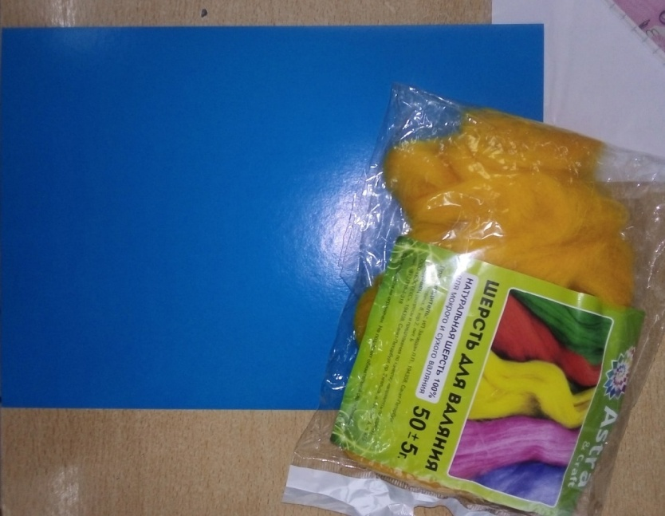
Берём любой цвет, из которого вы хотите сделать своих рыбок и водоросли, приклеивая их на картон. Чёрной шерстью мы делаем глаза.
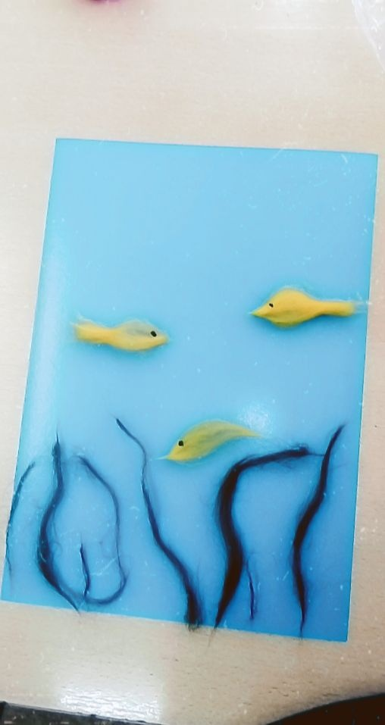

Последний штрих – делаем пузырьки. У нас получилась довольно аккуратная поделка, которую вы можете оставить себе или кому-нибудь подарить.
